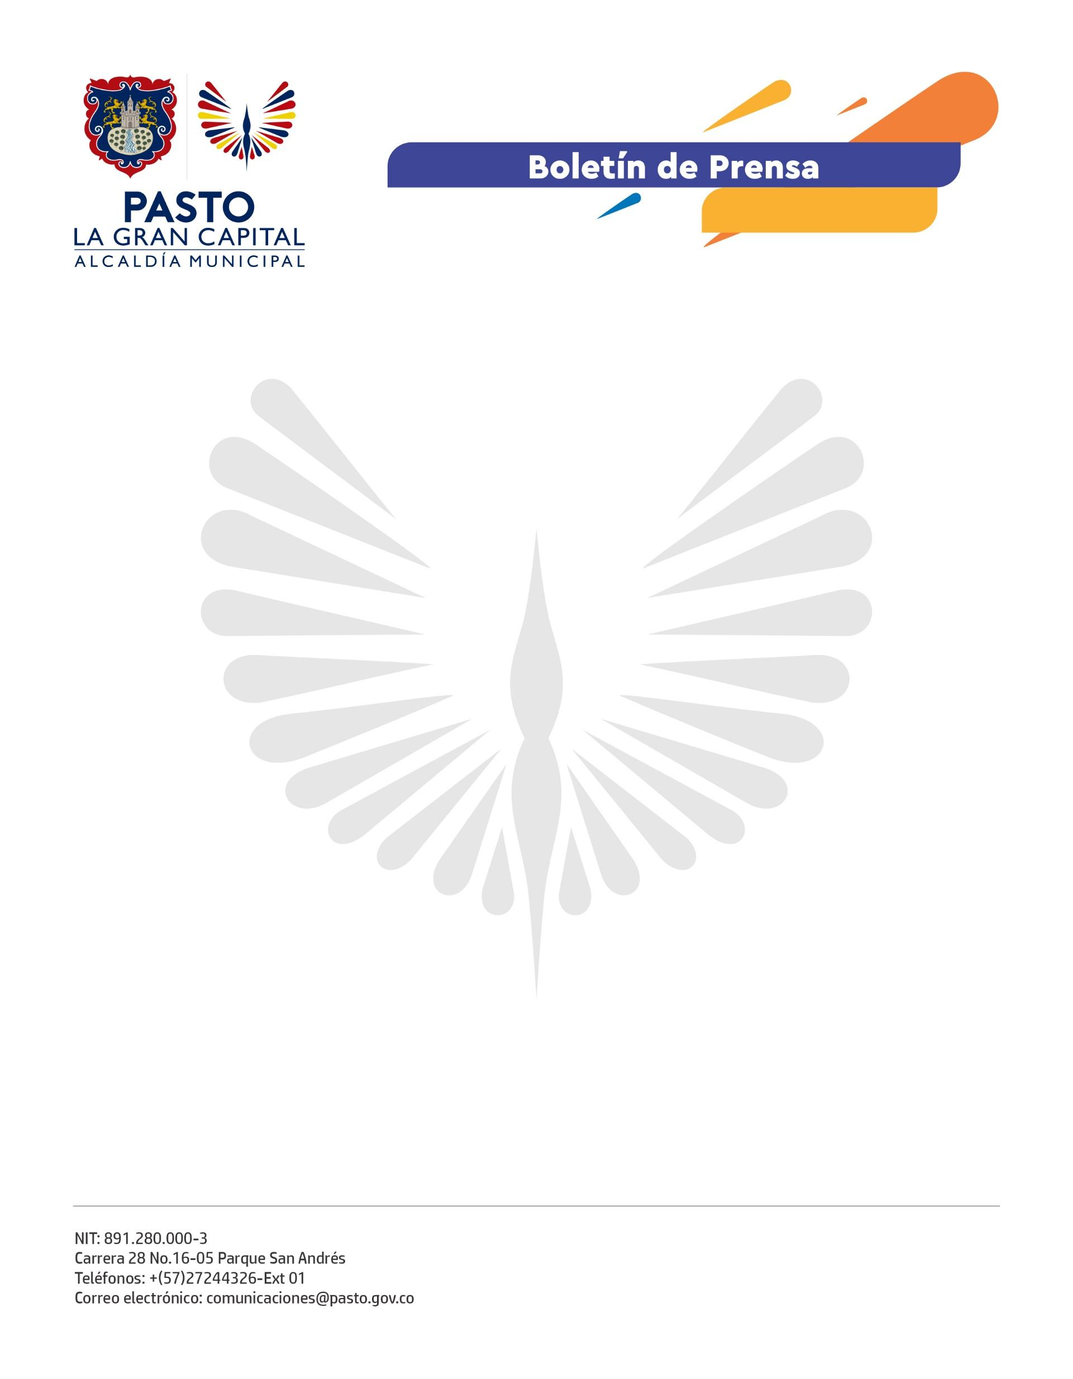
No. 346
3 de junio de 2022

100 EMPRENDEDORES PARTICIPAN EN LA FERIA DE LA FAMILIA, UN ESPACIO QUE BUSCA POTENCIALIZAR LA ACTIVIDAD COMERCIAL DE LOS ARTESANOS DE PASTO

Hasta el próximo sábado 4 de junio, en la Plaza de Nariño, estará abierta la Feria de la Familia, donde más de 100 emprendedores de Pasto participan con artesanías, productos naturales, plantas y una variada gastronomía.

Esta actividad, liderada por la Alcaldía de Pasto a través de la Secretaría de Desarrollo Económico, busca que artesanos del municipio cuenten con un espacio donde visibilizar su creatividad y potencializar la actividad comercial.

“Estos escenarios de la economía local que abre la Administración Municipal son supremamente importantes porque fortalecen de gran manera a este sector, pues por cada persona que nos visita y nos compra se apoya a cientos de familias que subsisten de esta actividad”, indicó Alexandra Villareal de la marca Tejidos Verdes.

En los últimos meses se han realizado diferentes exhibiciones y muestras artesanales para beneficiar a cerca de 200 emprendimientos que, por medio de estos espacios, pueden promocionar sus artículos dentro y fuera de la región.

Para Felipe Barrantes, de la marca Lena, las ferias permiten la interacción directa con el cliente, el producto y el vendedor, además de mejorar sus capacidades en ventas y marketing. “Agradecemos el apoyo del Gobierno Local porque permite que la comunidad de Pasto conozca el talento de muchos jóvenes y mujeres que le apostamos a emprender en el territorio”, expresó.

La Feria de la Familia se realiza a través de la estrategia Pacto por Pasto con la que se impulsa a los sectores de la economía afectados por la pandemia.

“Uno de los componentes sobre los que trabajamos es el fortalecimiento social y estas jornadas son reflejo del cumplimiento de las iniciativas propuestas que tienen un seguimiento y evidencian el compromiso de la Administración Municipal con la reactivación económica”, concluyó la secretaria de Desarrollo Económico, Arlen Yamile Montenegro.

